СВОДНЫЙ ПРОТОКОЛ
Президентские состязания 2016-2017 уч. год
Филиал МАОУСОШ п. Юбилейный в с. Минцы
Хвойнинского района Новгородской области

Класс | Количество обучающихся | Сумма баллов
1 | 1 | 31
2 | - | -
3 | 3 | 541
4 | 2 | 385
5 | 2 | 395
6 | 5 | 1230
7 | 3 | 630
8 | 3 | 559
9 | 4 | 761
Итого | 23 | 4522

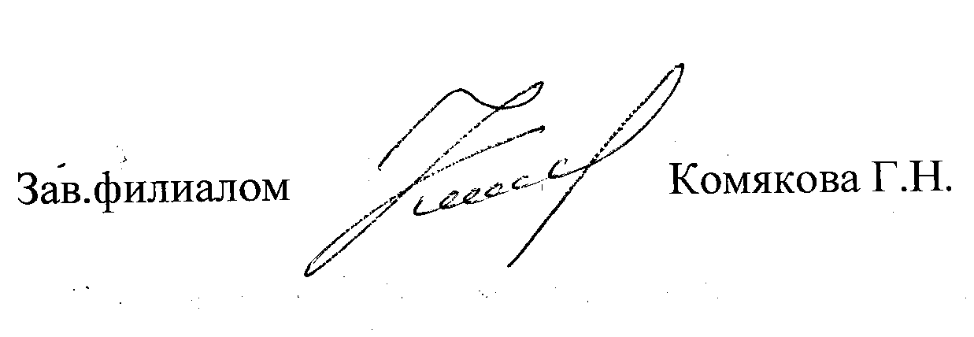

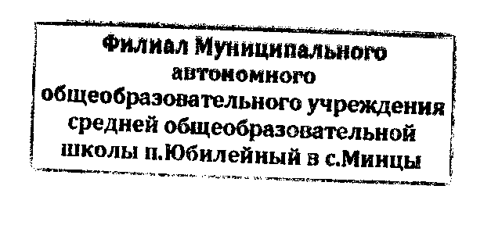
Заведующая филиалом (Комякова Г.Н.)
Подпись
МП

